종합상사 업계
1.미츠비시 상사(東京都千代田区)
시가총액: 11조 8412억엔
주요사업:에너지,기계,식품 기계,금속,도시개발 등
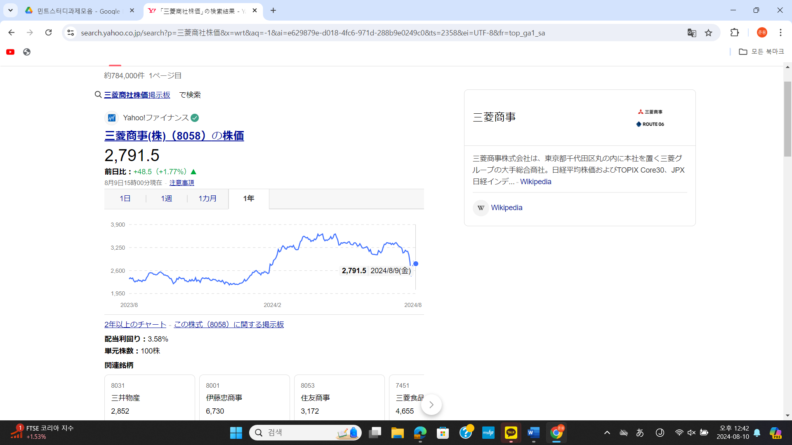
2.이토추상사（大阪府大阪市北区と東京都港区）
시가총액:10조4047억엔
주요산업:섬유,기계,금속 ,에너지,정보 금융 등
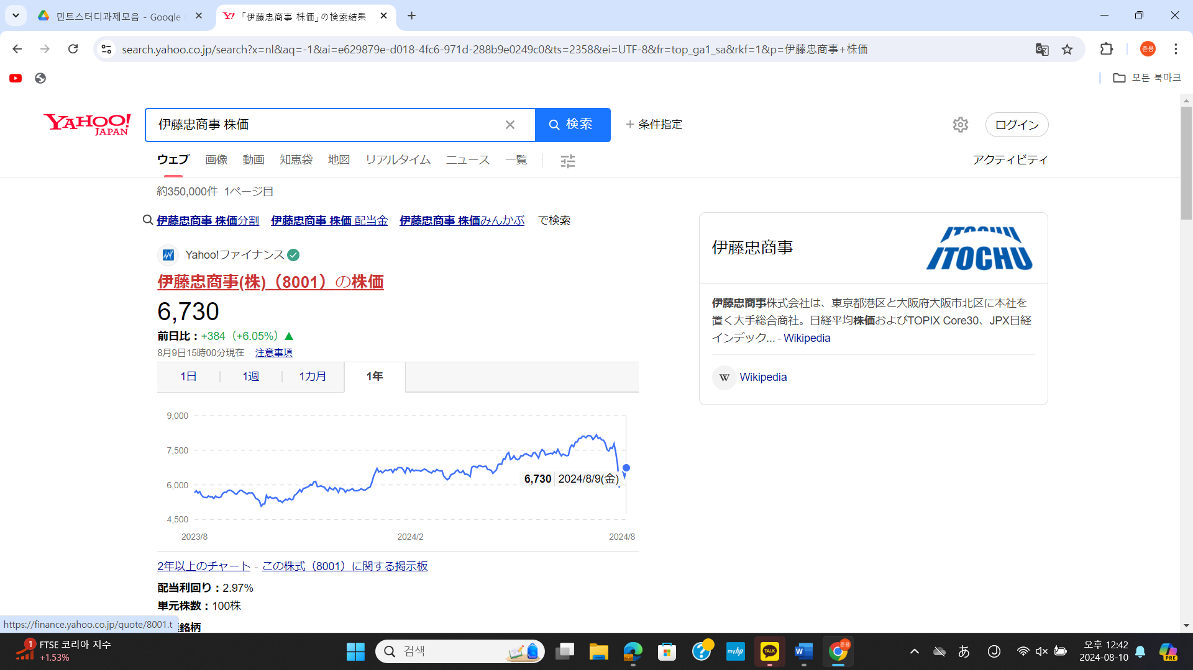
3. 미츠이물산（東京都千代田区大手町）
시가총액:4조3730억엔
주요산업:금속,에너지,기계,화학품 등
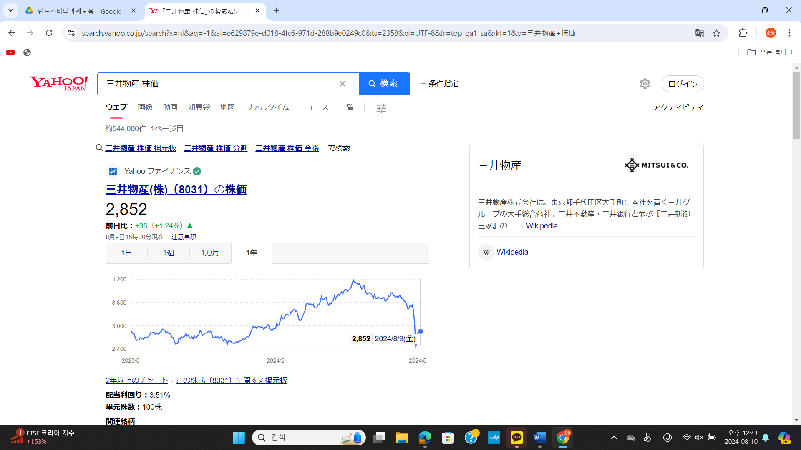
4.스미토모상사（東京都千代田区大手町）
시가총액:3조8906억엔
주요산업: 기계,금속,화학품,에너지 등
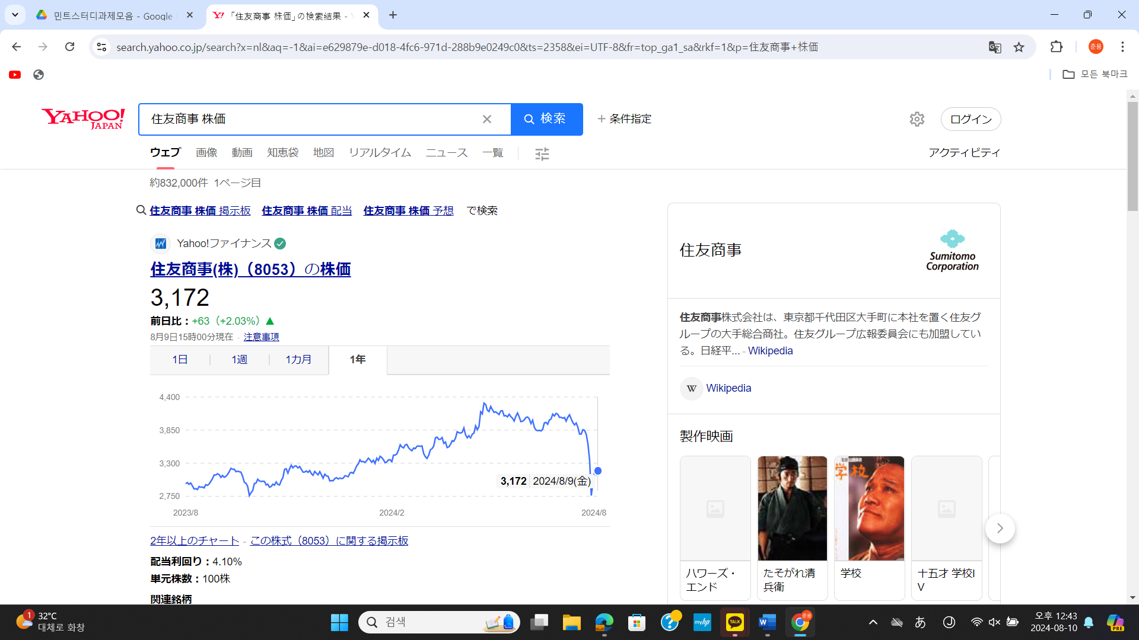
5.마루베니（東京都中央区日本橋）
시가총액:3조8613억엔
주요산업:곡물산업,전력사업 등
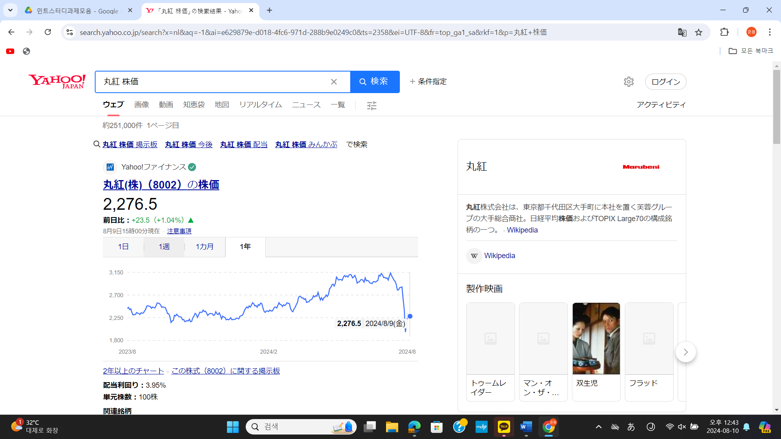
6.히타치 하이테크（東京都港区虎ノ門）
시가총액:1조 1005억엔
주요산업:전지,반도체 바이오 의약품등
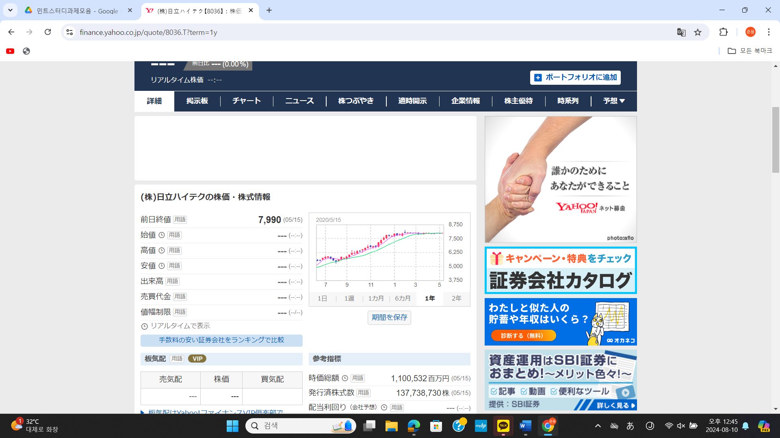
7. 고베물산（兵庫県神戸市 中央区）
시가총액:1조 881억엔
주력사업: 식품을 주력으로 상품개발 제조 유통
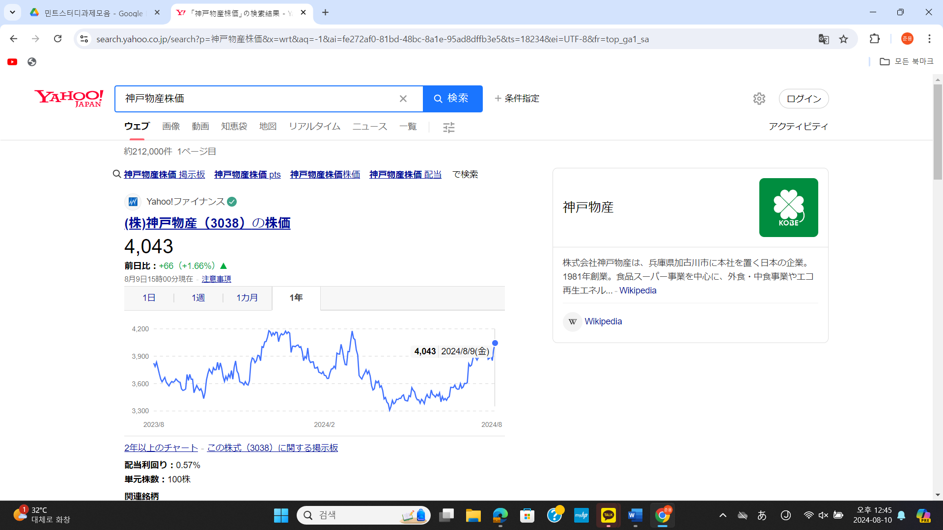
8.산리오（東京都品川区大崎）
시가총액:8906억엔
주요산업: 출판물 기획 판매, 영화제작 등 엔터테인먼트사업
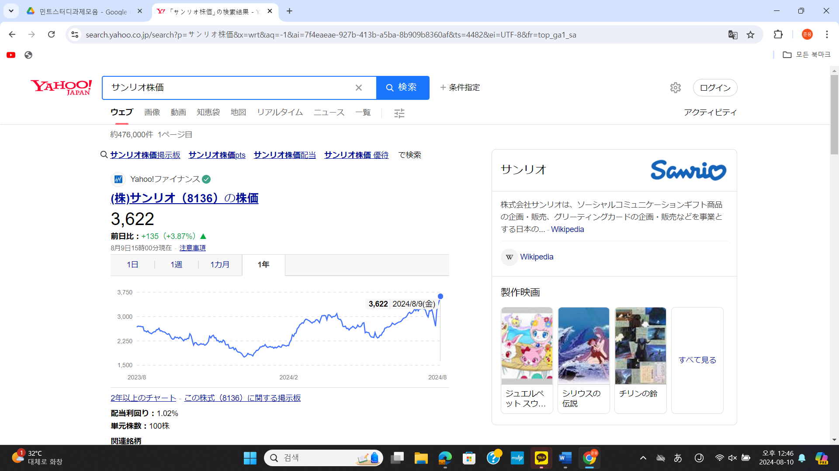
9.토요타통상（愛知県名古屋市中村区）
시가총액:8529억엔
주요산업: 자동차 제조에 필요한 소재 조달, 기계의 설계
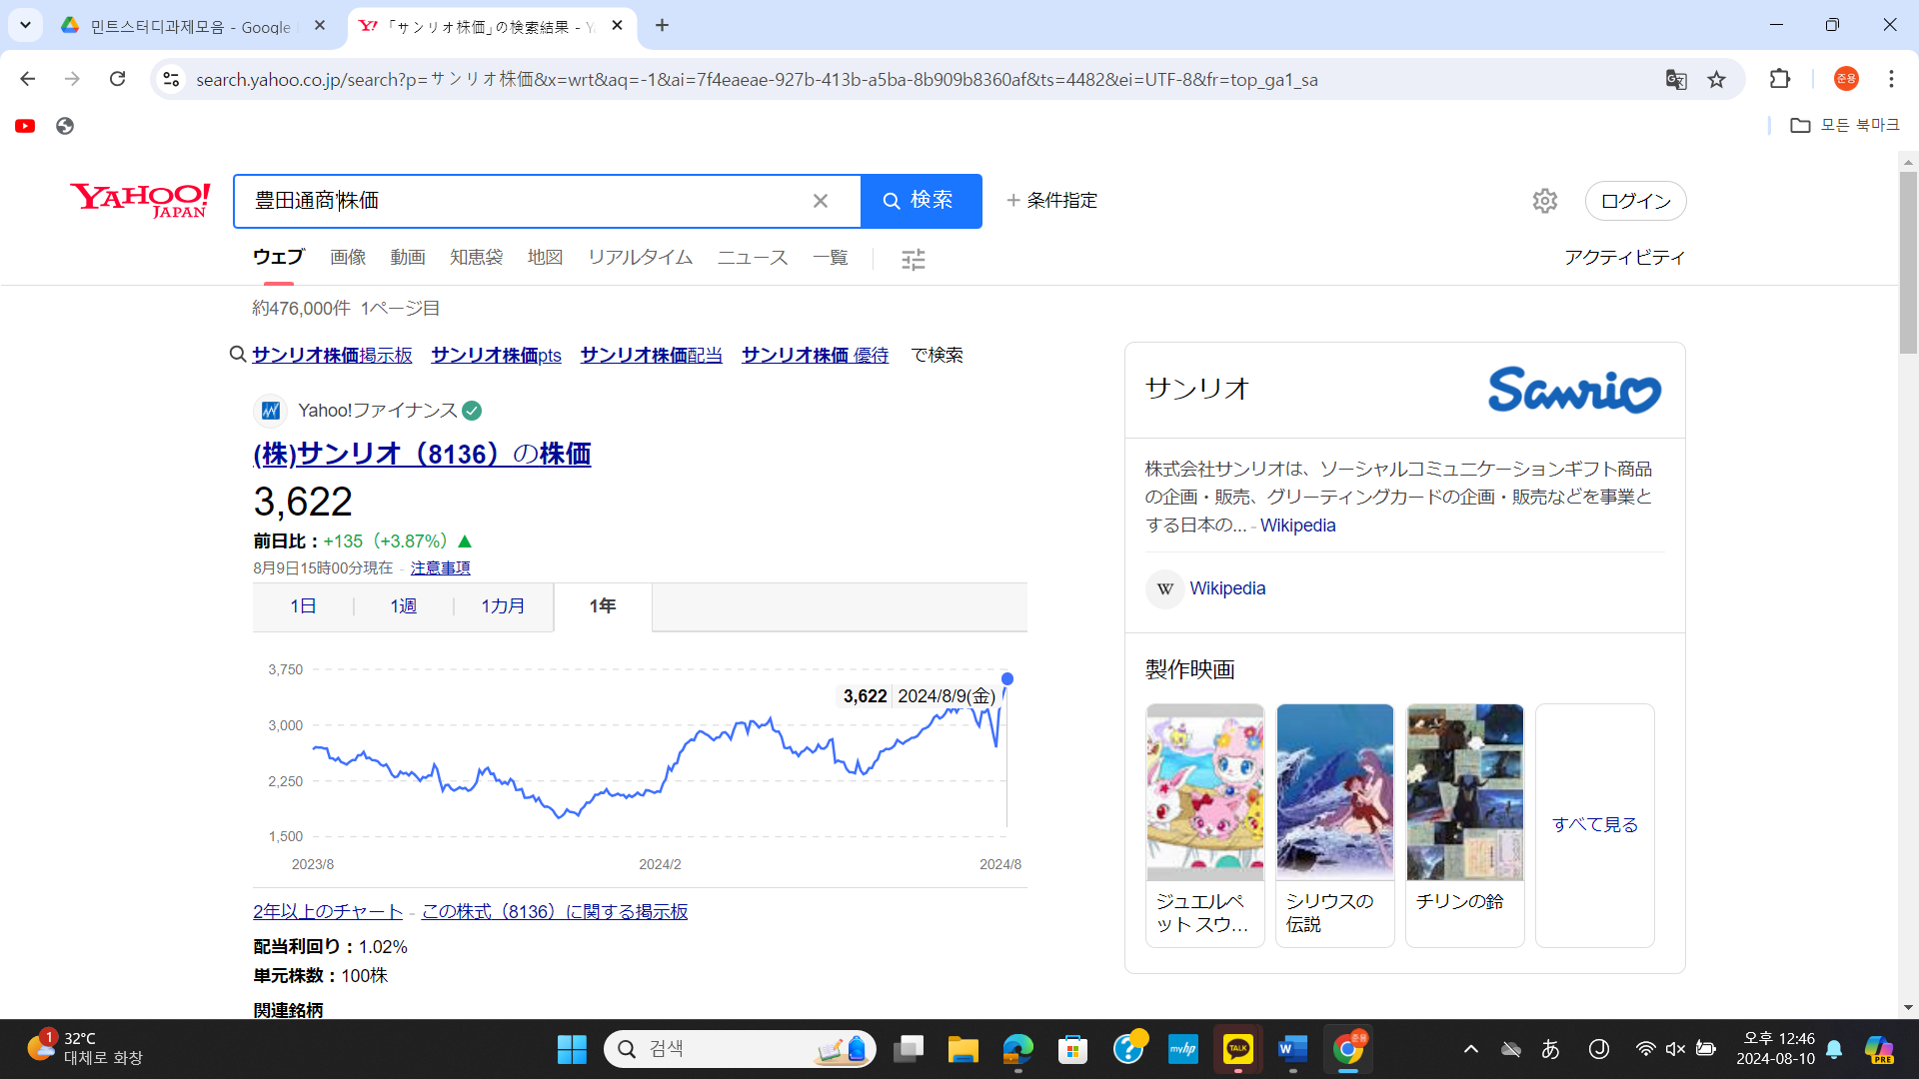
10.미스미그룹 본사（東京都千代田区九段南）
시가총액:7084억엔
주요산업:기계 부품, 자동차, 공장 부품 등
